附件七
新竹縣108學年度 博愛國小 本土語言指導員暨輔導員到校服務輔導
成果照片
到校日期： 109 年 3 月 12 日（請上傳至受訪學校本土語言網頁）
到校服務輔導照片1  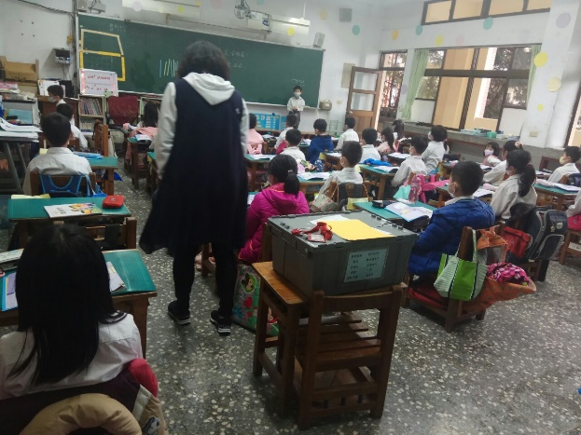 | 到校服務輔導照片2  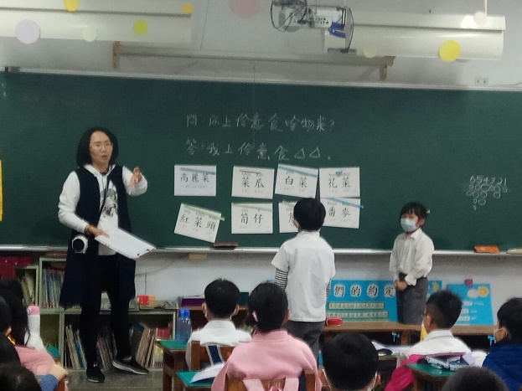
說明：上課時，先進行靜心活動，並為完成上星期指派任務的同學，進行加分。 | 說明：今天上課重點，  問句，你上佮意食啥物菜?  答句：我上佮意食(高麗菜)。
到校服務輔導照片3  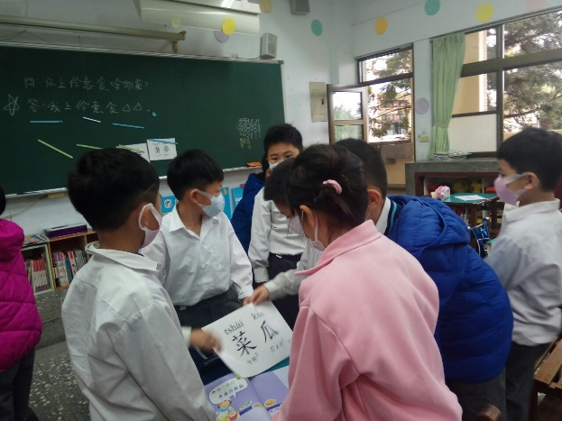 | 到校服務輔導照片4  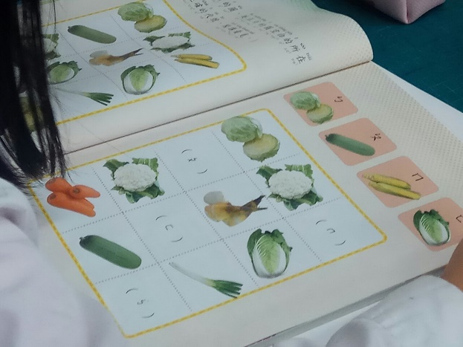
說明：分成六小組，分別練習發音，以期每個人都會念。 | 說明：完成課本練習的題目。
到校服務輔導照片5  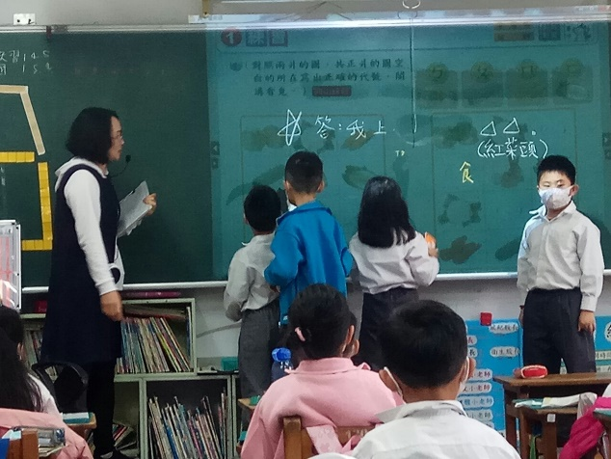 | 到校服務輔導照片6  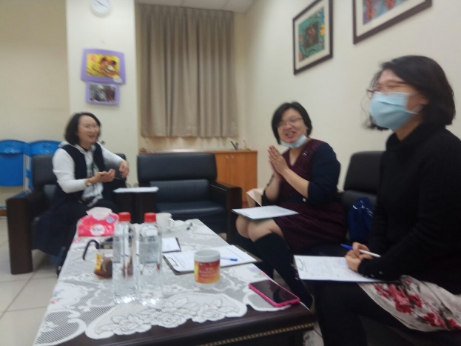
說明：評量學生書寫閩語的能力。 | 說明：綜合座談。

